POLI Prof. Cláudio Maciel
Cálculo II 2ª Lista de exercícios : Integração por Partes e Integral definida: Cálculo de Área
Aluno:_______________________________________ Turma ______

Integração por Partes

Se f(x) e g(x) são funções diferenciáveis e
Então a integral indefinida
Ou
(1)

Fórmula alternativa para a equação (1)
Sejam u = f(x), v = g(x) e as diferenciais du = f ’(x) dx e dv = g ’(x) dx

Pela substituição a fórmula da integração por partes (1) torna-se

Integral Definida

Exercícios.

- Determine as integrais
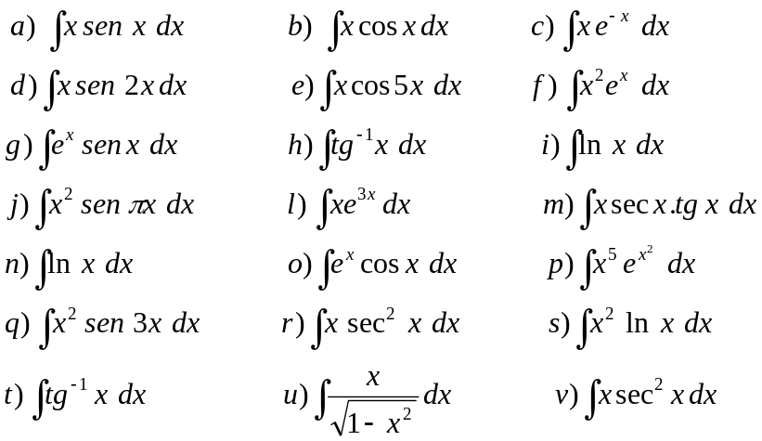

- Calcule as integrais definidas.
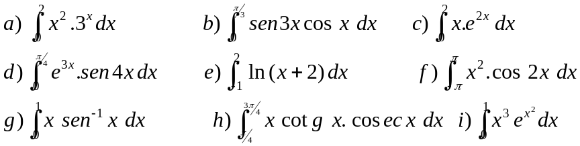
Cálculo de Área

3º) Esboce o gráfico e calcule a área limitada pelas equações dadas.

- y = 2x -1 , y = 0 , x = 1 e x = 5.
- Y = 2x – 6 , y = 0, x = 4 e x = 7.
- Y = -3x + 2 , y = 0, x = -5 e x = -1.
- Y = 3x + 2, y = 0 , x = -4 e x = -1
- Y = x² , y = 0, x = 1 e x = 3
- Y = (x – 2)² , y = 0, x = 1 e x = 3
- Y = (x + 2)² , y = 0 , x = -2 e x = -3
- Y = ( x + 3)² , y = 0 , x = -3 e x = 0.
- Y = 4 – x², y = 0, x = 1 e x = 2.
- Y = 12 – x – x² , y = 0, x = -3 e x = 2
- Y = 10 + x + x² , y = 0, x = -2 e x = 3.
- Y = x³ , y = 0 , x = 0 e x = 2.
- Y = (x – 2)³, y = 0 , x = 2 e x = 5
- Y = (x +1)³ , y = 0, x = -1 e x = -3
- Y = 6x + x² – x³ , y = 0, x = -1 e x = 3

4º) Calcule a área limitada pelas curvas.

- y = x² e y = x
- y = x² e y = 2x + 2
- y = x³ e y = x
- y = 2x² e y = - x + 2
- y = ( x -1)² e y = x + 3
- y = ( x + 2)² e y = x + 4
- y = x² e y = 4 – x²
- y = x² e y = - x² + 4x
- y = x² e y = 18 – x²
- y = - x² e y = - 4
- y = - x² – 4 e y = - 8
- y = x² + 1 e y = x + 1
- y = 2 – x² e y = - 2
- y = x³ e y = - x
- y = x² e y = - x
- y = - x² e y = x

Tabela de Integrais usadas com maior frequência.
